**ĐS6.CHUYÊN ĐỀ 11-DỮ LIỆU VÀ XÁC SUẤT THỰC NGHIỆM**

**CHỦ ĐỀ 1: PHÂN TÍCH SỐ LIỆU VỚI BIỂU ĐỒ HÌNH CỘT**

**PHẦN I. TÓM TẮT LÝ THUYẾT**

 Khi phân tích biểu đồ: dựa vào số liệu trong bảng thống kê và biểu đồ đã vẽ. Nhận xét phải có số liệu để dẫn chứng.

***Lưu ý khi nhận xét, phân tích biểu đồ:***

Đọc kỹ câu hỏi để nắm yêu cầu và phạm vi cần nhận xét, phân tích. Cần tìm ra mối liên hệ (hay tính qui luật nào đó) giữa các số liệu. Không được bỏ sót các dữ kiện cần phục vụ cho nhận xét, phân tích.  
Trước tiên cần nhận xét, phân tích các số liệu có tầm khái quát chung, sau đó phân tích các số liệu thành phần; Tìm mối quan hệ so sánh giữa các con số theo hàng ngang; Tìm mối quan hệ so sánh các con số theo hàng dọc; Tìm giá trị nhỏ nhất (thấp nhất), lớn nhất và trung bình.

**PHẦN II. CÁC** **BÀI TẬP**

**Dạng 1: Lập bảng số liệu thống kê ban đầu.**

***I. Phương pháp giải***

**a) Phân tích và xử lí số liệu theo cột dọc, hàng ngang**

Bảng số liệu có thể có đơn vị tuyệt đối (tấn, tạ, triệu, ha, tỉ kwh, tỉ đồng,…) hoặc đơn vị tương đối (%). Trong trường hợp đơn vị tuyệt đối cần tính toán ra các đại lượng tương đối để nhận xét và phân tích sâu hơn.

**b) Một số lưu ý khi làm việc với bảng số liệu**

Cần xử lí và tính toán số liệu (nếu là số liệu tuyệt đối) trước khi nhận xét, phân tích.

Tránh trường hợp vừa nhận xét vừa tính toán, điều này sẽ làm mất thời gian làm bài.

Tránh trường hợp chỉ dừng ở mức đọc bảng số liệu vì có nhiều mối quan hệ giữa các đối tượng địa lí gắn với các nội dung của từng bài.

***II. Bài toán***

**Bài 1:** Sau một cuộc điều tra tuổi nghề của một xí nghiệp thu được kết quả sau:

Có  công nhân có tuổi nghề dưới 2 năm.

Có  công nhân có tuổi nghề từ 2 năm đến dưới 5 năm.

Có  công nhân có tuổi nghề từ 5 năm đến dưới 10 năm.

Có  công nhân có tuổi nghề từ 10 năm trở lên.

Biết rằng tổng số công nhân của xí nghiệp là 1000 người. Hãy lập biểu đồ cột từ số liệu điều tra trên.

**Lời giải**

Có  công nhân có tuổi nghề dưới 2 năm là  người.

Có  công nhân có tuổi nghề từ 2 năm đến dưới 5 năm là  người.

Có  công nhân có tuổi nghề từ 5 năm đến dưới 10 năm là  người.

Có  công nhân có tuổi nghề từ 10 năm trở lên là  người.

Vẽ biểu đồ

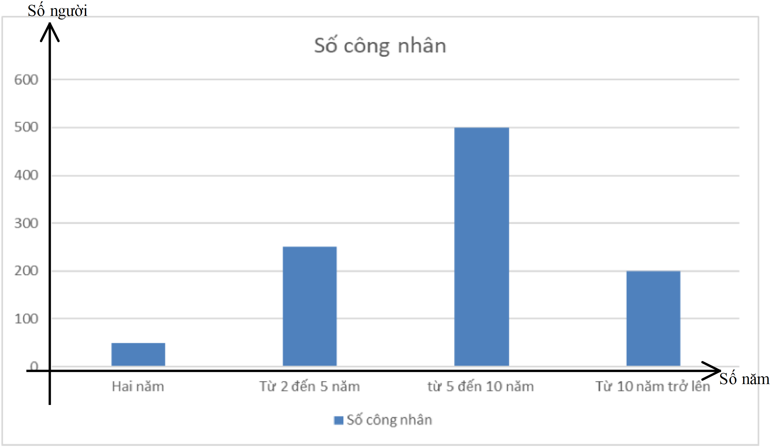

**Bài 2:** Cho bảng số liệu sau:

DIỆN TÍCH CÀ PHÊ CỦA CÁC NƯỚC ĐÔNG NAM Á (Đơn vị: Triệu ha)

|  |  |  |  |  |
| --- | --- | --- | --- | --- |
| **Năm** | 1985 | 1995 | 2005 | 2013 |
| **Đông Nam Á** |  |  |  |  |

Căn cứ vào bảng số liệu:

a) Nhận xét sự thay đổi diện tích cà phê của các nước Đông Nam Á

b) Lập biểu đồ cột số liệu trên. Dựa vào biểu đồ nhận xét.

**Lời giải**

a) Nhận xét

Diện tích cây Cà phê ở Đông Nam Á (Đông Nam Á tăng thêm  nghìn ha;)

Tỉ trọng cây cà phê ở Đông Nam Á lên tới  (2013)

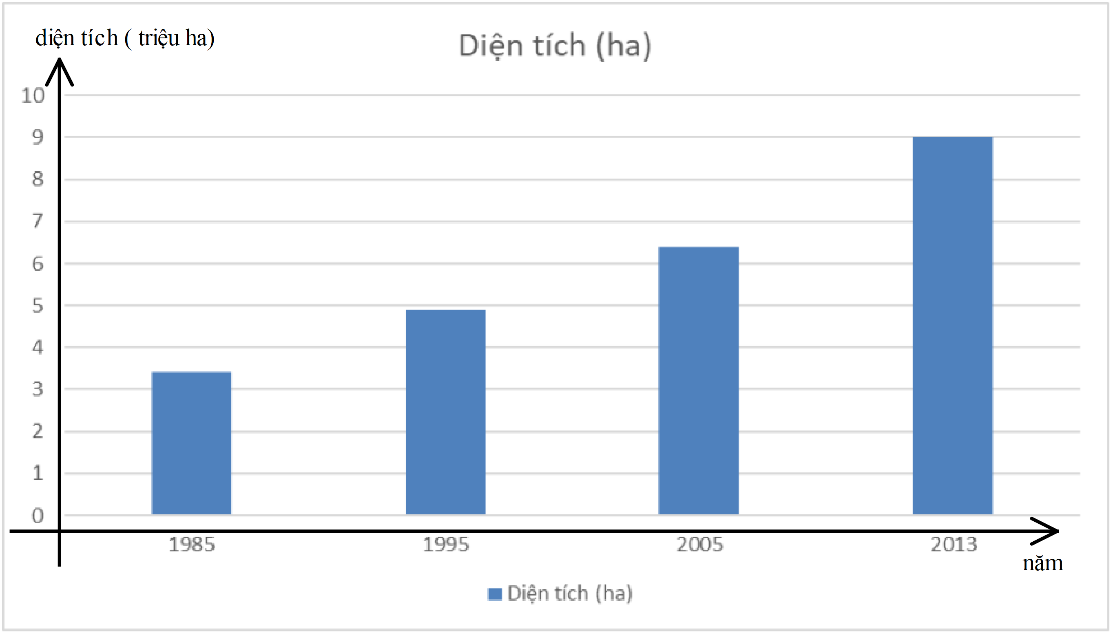

b)

Giải thích

Diện tích cây cà phê ngày càng tăng do nhu cầu của thị trường về sản phẩm cây cà phê ngày càng lớn

Các nước Đông Nam Á có nhiều điều kiện về tự nhiên (đất badan, khí hậu nhiệt đới nóng ẩm,…) và dân cư, xã hội thuận lợi để đẩy mạnh phát triển cây cà phê.

**Bài 3:** Cho bảng số liệu sau:

NỢ NƯỚC NGOÀI CỦA MỘT SỐ QUỐC GIA MĨ LA TINH, NĂM 2017 (Đơn vị: Tỉ USD)

|  |  |  |  |
| --- | --- | --- | --- |
| **Quốc gia** | **Nợ nước ngoài** | **Quốc gia** | **Nợ nước ngoài** |
| Ac – hen – ti – na |  | Mê – hi - cô |  |
| Bra – xin |  | Pa -ra – goay |  |
| Ê – cua – đo |  | Pê – ru |  |
| Ha – mai – ca |  | Vê – nê – xu – ê – la |  |

a) Vẽ biểu đồ thể hiện tình hình nợ nước ngoài của một số quốc gia Mĩ Latinh, năm 2017.

b) Nhận xét và giải thích.

**Lời giải**

a)

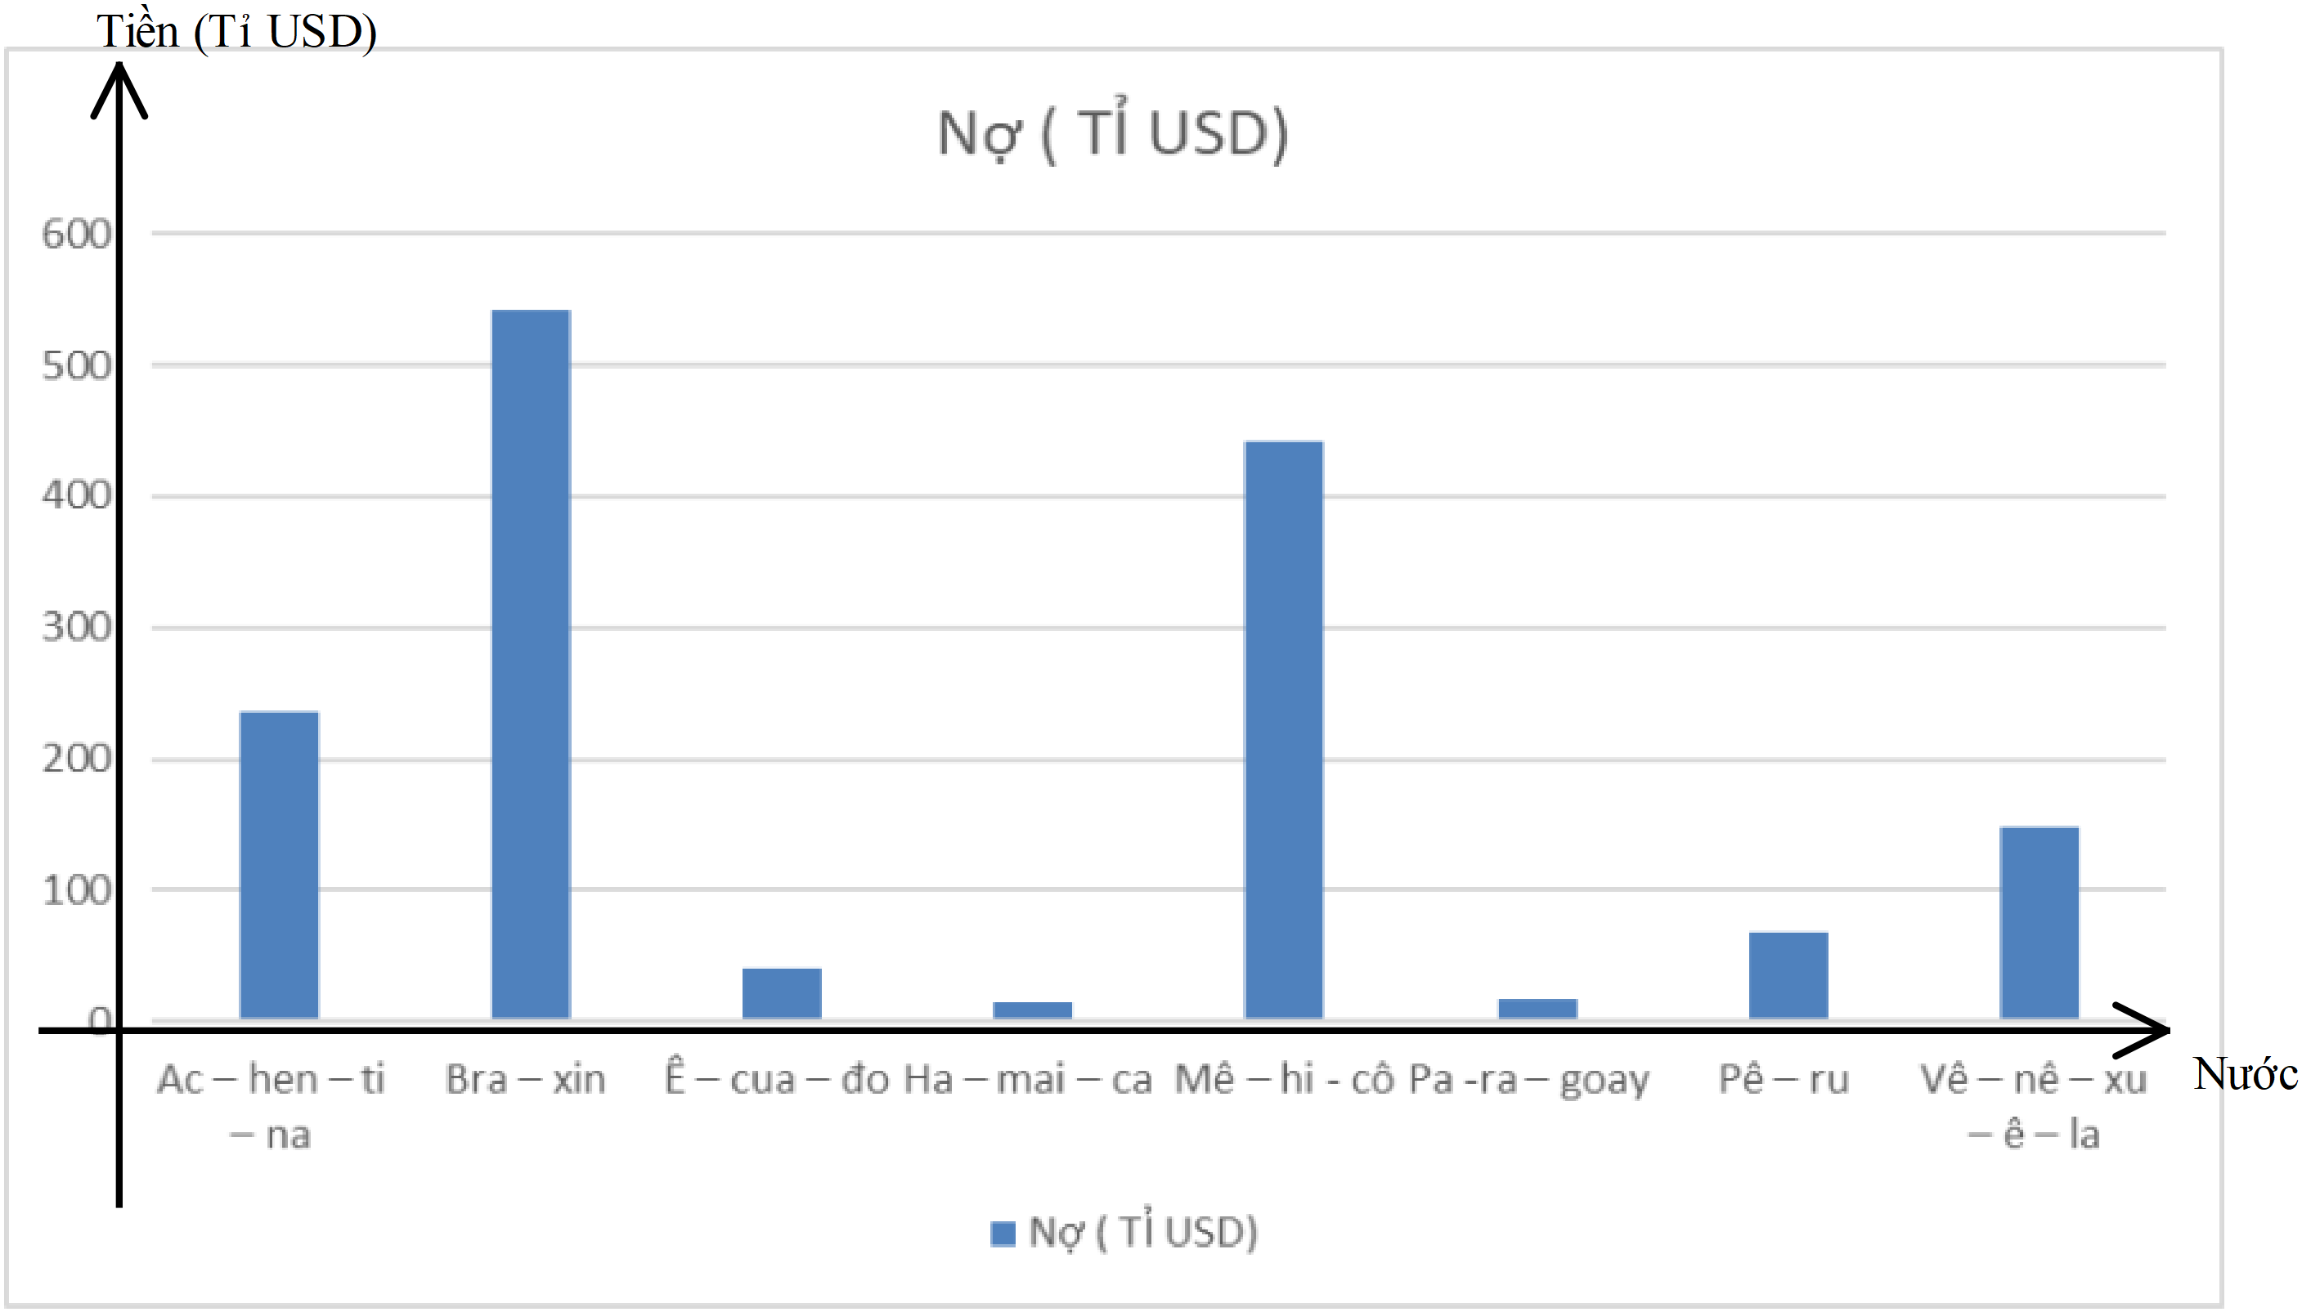

b) Nhận xét và giải thích

* Nhận xét

Nhìn chung, các quốc gia khu vực Mĩ Latinh nợ nước ngoài khá nhiều.

Bra-xin có nợ nước ngoài lớn nhất (543 tỉ USD), tiếp đến là Mê-hi-cô ( tỉ USD), Ac-hen-ti-na, Vê-nê-xu-ê-la,… và Ha-mai-ca nợ nước ngoài thấp nhất ( tỉ USD).

Chênh lệch giữa quốc gia nợ nước ngoài nhiều nhất và ít nhất là  lần; giữa nước nhiều nhất và nhiều thứ 2 là  lần.

* Giải thích

Các quốc gia thuộc khu vực Mĩ Latinh là các nước đang phát triển nên nợ nước ngoài nhiều để phát triển kinh tế, hội nhập quốc tế.

- Các nước lớn có nợ nước ngoài lớn hơn các quốc gia có diện tích, dân số thấp do nhu cầu về phát triển nền kinh tế, các chi phí xã hội - môi trường,… lớn hơn rất nhiều. Ngoài ra còn do chính sách của từng quốc gia, nguồn tài nguyên thiên nhiên trong nước.

**Bài 4:** Diện tích trồng rừng tập trung ở một số địa phương từ năm 2015 đến năm 2020 (tính theo nghìn hecta) được cho trong bảng sau:

|  |  |  |  |  |  |  |
| --- | --- | --- | --- | --- | --- | --- |
| **Năm** | 2015 | 2016 | 2017 | 2018 | 2019 | 2020 |
| **Diện tích rừng trồng tập trung** | 6 | 8 | 10 | 12 | 15 | 18 |

a) Vẽ biểu đồ cột biểu diễn số liệu ở bảng trên.

b) Vào năm nào, địa phương trên trồng được nhiều rừng nhất?

c) Em có nhận xét gì về diện tích rừng trồng thêm được của địa phương trên từ năm 2015 đến năm 2018?

**Lời giải**

a) Biểu đồ cột biểu diễn số liệu ở bảng trên.

b) Vào năm 2020 địa phương trên trồng được nhiều rừng nhất là 18 nghìn hecta.

c) Từ năm 2015 đến năm 2018, mỗi năm địa phương trên trồng thêm được 2 nghìn hecta rừng.

**Bài 5**: Để chuẩn bị cho hoạt động chào mừng ngày 20/11, lớp trưởng làm bảng hỏi về các môn thể thao yêu thích của các bạn trong lớp và được kết quả sau:

|  |  |
| --- | --- |
| **Môn thể thao** | **Số bạn** |
| Bóng đá | 18 |
| Cầu lông | 9 |
| Bóng chuyền | 5 |
| Chạy bộ | 13 |

a) Vẽ biểu đồ hình cột biểu diễn bảng thống kê nói trên.

b) Nhận xét về các môn yêu thích.

c) Số bạn yêu môn bóng đá chiếm bao nhiêu phần trăm đối với cả lớp.

**Lời giải**

b) Nhiều bạn yêu thích môn bóng đá hơn các môn khác.

c) Tỉ lệ phần trăm của HS thích môn bóng đá với các môn khác là 

**Bài 6:** Để khảo sát số học sinh nghỉ học ở từng buổi học trong một tháng, bạn lớp trưởng ghi lại như bảng sau:

|  |  |  |  |  |  |  |  |  |  |  |  |  |
| --- | --- | --- | --- | --- | --- | --- | --- | --- | --- | --- | --- | --- |
| 0 | 1 | 5 | 2 | 2 | 4 | 2 | 3 | 0 | 0 | 1 | 4 | 1 |
| 5 | 2 | 4 | 0 | 0 | 1 | 2 | 3 | 1 | 1 | 4 | 3 | 2 |

a) Vẽ biểu đồ hình cột biểu diễn bảng thống kê nói trên.

b) Dựa vào biểu đồ, số học sinh nghỉ học nhiều nhất trong một buổi là bao nhiêu học sinh? Trung bình mỗi buổi học, số học sinh nghỉ là bao nhiêu?

**Lời giải**

a) Biểu đồ hình cột biểu diễn bảng thống kê nói trên.

b) Dựa vào biểu đồ, số học sinh nghỉ học nhiều nhất trong một buổi là bao nhiêu học sinh? Trung bình mỗi buổi học, số học sinh nghỉ là bao nhiêu?

Số học sinh nghỉ học nhiều nhất trong một buổi là 5 học sinh

Trung bình mỗi buổi học, số học sinh nghỉ là 1 đến 2 học sinh.

**Bài 7:** Thống kê điểm toán của 40 học sinh của một lớp người ta thu được mẫu số liệu ban đầu như sau:

|  |  |  |  |  |  |  |  |  |  |
| --- | --- | --- | --- | --- | --- | --- | --- | --- | --- |
| 5 | 6 | 6 | 5 | 7 | 1 | 2 | 4 | 6 | 9 |
| 4 | 5 | 7 | 5 | 6 | 8 | 10 | 5 | 5 | 7 |
| 2 | 1 | 3 | 3 | 6 | 4 | 6 | 5 | 5 | 9 |
| 8 | 7 | 2 | 1 | 8 | 6 | 4 | 4 | 6 | 5 |

a) Hãy lập bảng thống kê điểm toán của 40 học sinh theo khoảng điểm như sau

; ; ; ; .

b) Vẽ biểu đồ hình cột?

**Lời giải**

a) Hãy lập bảng thống kê điểm toán của 40 học sinh theo khoảng điểm như sau:

; ; ; ; .

|  |  |  |  |  |  |
| --- | --- | --- | --- | --- | --- |
| **Số điểm** |  |  |  |  |  |
| **Số lần xuất hiện** | 6 | 7 | 17 | 7 | 3 |

b) Biểu đồ hình cột biểu diễn bảng thống kê nói trên.

**Bài 8:** Khi điều tra cân nặng của 100 quả trứng gà ngẫu nhiêu, được kết quả như sau:

Khoảng từ 10gr đến dưới 20gr chiếm  trên tổng số.

Khoảng từ 20gr đến dưới 30gr chiếm  trên tổng số.

Khoảng từ 30gr đến dưới 40gr chiếm  trên tổng số.

Khoảng từ 40gr đến 50gr chiếm  trên tổng số.

a) Hãy lập bảng thống kê số cân nặng của 100 quả trứng như sau: ; ; ; ;

b) Vẽ biểu đồ hình cột dữ liệu trên? Dựa vào biểu đồ nhận xét;

**Lời giải**

a) Khoảng từ 10gr đến dưới 20gr chiếm  trên tổng số là  (quả)

Khoảng từ 20gr đến dưới 30gr chiếm  trên tổng số là  (quả)

Khoảng từ 30gr đến dưới 40gr chiếm  trên tổng số là  (quả)

Khoảng từ 40gr đến 50gr chiếm  trên tổng số là  (quả)

|  |  |
| --- | --- |
| **Số gr trên mỗi trứng** | **Số quả trứng** |
|  | 13 |
|  | 30 |
|  | 40 |
|  | 17 |

b) Vẽ biểu đồ hình cột dữ liệu trên? Dựa vào biểu đồ nhận xét;

Đa số mỗi quả trứng gà nặng khoảng 30gr đến 40gr.

**DẠNG 2: Khai thác thông tin từ bảng số liệu thống kê, biểu đồ cột**

***I. Phương pháp giải***

***Khi phân tích bảng số liệu, biểu đồ cần theo các bước sau:***

Nắm chắc yêu cầu của câu hỏi, bài tập.

Đọc tên, tiêu đề bảng, đơn vị tính, hiểu rõ các tiêu chí cần nhận xét

So sánh số liệu theo hàng, cột

Trong một số trường hợp cần phải tính toán bảng số liệu trước khi nhận xét

***Để tránh sót ý khi phân tích cần lưu ý:***

Nắm rõ yêu cầu, phạm vi phân tích nhận xét, phát hiện những yêu cầu chủ đạo.

Tái hiện các kiến thức cơ bản liên quan.

Việc phân tích, thông thường theo các bước sau:

+ Từ khái quát đến cụ thể, từ chung đến riêng, từ cao xuống thấp; tổng quát trước rồi mới đi sâu phân tích các thành phần hoặc yếu tố cụ thể. Mỗi nhận xét có dẫn chứng để tăng sức thuyết phục.

+ Phát hiện các mối liên hệ giữa cột và hàng, chú ý các giá trị nổi bật (lớn nhất, nhỏ nhất, đột biến). So sánh cả giá trị tuyệt đối lẫn tương đối.

***II. Bài toán***

**Bài 1.** Cho bảng số liệu sau :

GDP CỦA MA-LAI-XI-A GIAI ĐOẠN  *(Đơn vị: Tỷ đô la Mỹ)*

|  |  |  |  |
| --- | --- | --- | --- |
| **Năm** | 2010 | 2013 | 2016 |
| **Ma-lai-xi-a** | 255 | 323 | * |

*(Nguồn: Tổng cục thống kê)*

a) Điền vào dấu * bằng số liệu thích hợp biết rằng tổng GDP của Ma –lai –si –a giai đoạn  là  tỷ đô la Mỹ ?

b) Vẽ biểu đồ thích hợp nhất thể hiện tình hình GDP của Ma-lai-xi-a giai đoạn ?

c) Từ năm 2013 đến năm 2016 sự phát triển GDP của Ma-lai-xi-a giai tăng hay giảm bao nhiêu tỷ đô la Mỹ?

**Lời giải**

a) Tổng GDP của Ma –lai –si –a giai đoạn  là  tỷ đô la Mỹ

Nên GDP của Ma –lai –si –a năm  là:(Tỷ đô la Mỹ)

Vậy  tỷ đô la Mỹ.

b) Vẽ biểu đồ

c) Từ năm  đến năm  GDP của Ma – lai- si – a giảm từ  tỷ đô la Mỹ xuống còn  tỷ đô la Mỹ, do đó giảm

 ( tỷ đô la Mỹ )

**Bài 2.** Mẹ Lan làm nghề bán bún chả,do dịch Cô vít xảy ra ngày càng trầm trọng địa phương yêu cầu bán hàng đem về. Số lượng bát bún bán được trong tuần ghi lại trong bảng sau:

|  |  |  |  |  |  |  |  |
| --- | --- | --- | --- | --- | --- | --- | --- |
| **Thứ** | Hai | Ba | Tư | Năm | Sáu | Bảy | Chủ nhật |
| **Số lượng bát** | 30 | 35 | 28 | 40 | 37 | 48 | 50 |

a) Tính tổng số lượng bát bún mẹ Lan bán được trong một tuần? Ngày mẹ bán được nhiều bát bún nhất là ngày nào, bao nhiêu bát?

b) Vẽ biểu đồ thể hiện số lượng bát bún mẹ Lan bán được trong một tuần.

c) Tính số tiền mẹ thu được trong một tuần nhờ việc bán bún biết mỗi bát có giá  đ ?

**Lời giải**

a) Tổng số bát bún mẹ Lan bán được trong một tuần là:

 (bát)

Quan sát bảng số liệu ta thấy ngày chủ nhật mẹ Lan bán được nhiều nhất:  bát

b) Vẽ biểu đồ :

c) Số tiền mẹ thu được trong một tuần là :

 (đồng)

**Bài 3.** Kết thúc năm học  các bạn học sinh lớp  được chia thành các loại giỏi, khá, trung bình, yếu. Được cô giáo chủ nhiệm biểu diễn bằng biểu đồ sau:

a) Lớp  có bao nhiêu học sinh? Trong đó có bao nhiêu học sinh đạt loại giỏi, khá, trung bình, yếu?

b) Số học sinh giỏi chiếm bao nhiêu phần của tổng số học sinh cả lớp ?

c) Số học sinh trung bình chiếm bao nhiêu phần trăm so với số học sinh khá?

**Lời giải**

a) Lớp  có  học sinh .

Trong đó : Giỏi:  học sinh

Khá:  học sinh

Trung bình:  học sinh

Yếu:  học sinh

b) Ta có: 

Vậy số học sinh giỏi bằng  số học sinh cả lớp.

c) Số học sinh trung bình chiếm số phần trăm của học sinh khá là: 

**Bài 4.** Đại hội thể thao Đông Nam Á - SEA Games 30 diễn ra tại Philippines tháng  được xem là kỳ Đại hội thành công nhất của Việt Nam từ trước đến nay. Việt Nam xếp thứ 2 toàn đoàn với  huy chương vàng,  huy chương bạc và  huy chương đồng .

a) Lập bảng số liệu về các loại huy chương do các vận động viên nước ta đã dành được trong SEA Games 30. Trong đại hội thể thao Đông Nam Á - SEA Games 30 Việt Nam đã gặt hái được tất cả bao nhiêu huy chương?

b) Vẽ biểu đồ cột thể hiện số loại huy chương do các vận động viên nước ta đã dành được trong SEA Games 30.

c) Trong 3 loại huy chương vàng, bạc, đồng loại nào chiếm số lượng nhiều nhất ?

d) Trong 3 loại huy chương vàng, bạc, đồng số huy chương vàng chiếm bao nhiêu phần trăm tổng số các loại huy chương ?

**Lời giải**

a) Bảng số liệu về các loại huy chương:

|  |  |  |  |
| --- | --- | --- | --- |
| **Tên huy chương** | Huy chương vàng | Huy chương bạc | Huy chương đồng |
| **Số lượng** | 98 | 85 | 105 |

Trong đại hội thể thao Đông Nam Á - SEA Games 30 Việt Nam đã gặt hái được tất cả số huy chương là:  (huy chương )

b) Vẽ biểu đồ :

c) Quan sát vào bảng số liệu ta thấy trong 3 loại huy chương vàng, bạc, đồng, huy chương đồng chiếm số lượng cao nhất : 105 huy chương

d) Trong 3 loại huy chương vàng, bạc, đồng, số huy chương vàng chiếm số phần trăm tổng số các loại huy chương là: 

**Bài 5:** Đo ngẫu nhiên chiều cao của các em học sinh nam lớp  trường THCS Thái Sơn và được ghi lại như sau: (đơn vị: cm)

|  |  |  |  |  |  |  |  |  |  |
| --- | --- | --- | --- | --- | --- | --- | --- | --- | --- |
| 136 | 138 | 139 | 137 | 138 | 139 | 138 | 140 | 141 | 140 |
| 142 | 140 | 136 | 139 | 139 | 138 | 139 | 138 | 140 | 141 |
| 146 | 145 | 140 | 138 | 139 | 137 | 141 | 139 | 142 | 140 |

a) Lập bảng số liệu về số đo chiều cao của các em học sinh nam lớp .

b) Vẽ biểu đồ cột và cho biết lớp  có bao nhiêu học sinh nam?

c) Chiều cao của các em học sinh nam lớp  chủ yếu ở khoảng nào? Chiều cao chiếm tỉ lệ bao nhiêu?

**Lời giải**

a) Bảng số liệu về số đo chiều cao của các em học sinh nam lớp 

|  |  |  |  |  |  |  |  |  |  |
| --- | --- | --- | --- | --- | --- | --- | --- | --- | --- |
| **Số đo** | 136 | 137 | 138 | 139 | 140 | 141 | 142 | 145 | 146 |
| **Số lượng** | 2 | 3 | 6 | 7 | 6 | 3 | 2 | 1 | 1 |

b) Vẽ biểu đồ cột

* Lớp  có  học sinh nam.

c) Chiều cao của nam sinh lớp  trường THCS Thái Sơn là chủ yếu ở khoảng đến .

Chiều cao chiếm tỉ lệ .

**Bài 6:** Hãy quan sát biểu đồ hình bên dưới (đơn vị số dân: triệu người) và trả lời các câu hỏi:

a) Năm , số dân của nước ta là bao nhiêu?

b) Sau bao nhiêu năm (kể từ năm ) thì dân số nước ta tăng thêm  triệu người?

c) Từ năm  đến năm , dân số nước ta tăng thêm bao nhiêu?

**Lời giải**

a) Năm , số dân của nước ta là  triệu người.

b) Năm  dân số nước ta là  triệu người



Sau  năm dân số nước ta tăng thêm  triệu người.

c) Từ năm  đến năm , dân số nước ta tăng thêm  triệu người.

**Bài 7:** Biểu đồ hình cột biểu diễn số trẻ em được sinh ra trong các năm từ 1998 đến 2002 ở một huyện.

a) Hãy cho biết năm 2002 có bao nhiêu trẻ em được sinh ra? Năm nào số trẻ em sinh ra được nhiều nhất? Ít nhất ?

b) Sau bao nhiêu năm thì số trẻ em được tăng thêm 150 em ?

c) Trong 5 năm đó, trung bình số trẻ em được sinh ra là bao nhiêu ?

**Lời giải**

a) Năm 2002 có  trẻ em được sinh ra. Năm  số trẻ em sinh ra được nhiều nhất. Năm  số trẻ em sinh ra được ít nhất.

b) Sau  năm (từ năm  đến năm ) thì số trẻ em được tăng thêm 150 em.

c) Trong 5 năm đó, trung bình số trẻ em được sinh ra là:

 trẻ

**Bài 8:** *Dân số thế giới:* Số dân trên thế giới tăng với tốc độ chóng mặt (bảng dưới)

|  |  |
| --- | --- |
| **NĂM** | **SỐ DÂN (tỉ người)** |
| 1895 | 1 |
| 1925 | 2 |
| 1955 | 3 |
| 1975 | 4 |
| 1987 | 5 |
| 2000 | 6 |
| 2012 | 7 |

a) Vẽ biểu đồ cột minh họa dân số thế giới theo các năm.

b) Nhìn biểu đồ các em có nhận xét gì?

c) Nếu tốc độ tăng dân số hàng năm là  thì đến năm nào dân số thế giới sẽ đạt mốc  tỉ người?

**Lời giải**

a) Vẽ biểu đồ

b) Nhìn biểu đồ ta thấy dân số thế giới tăng với một tốc độ chóng mặt.

c) Nếu tốc độ tăng dân số hàng năm là  thì sau khoảng  năm nữa (năm ) dân số thế giới sẽ đạt mốc  tỉ người.

**Bài 9**: Điểm kiểm tra môn Toán (1 tiết) của học sinh lớp  được bạn lớp trưởng ghi lại ở bảng sau:

|  |  |  |  |  |  |  |  |  |
| --- | --- | --- | --- | --- | --- | --- | --- | --- |
| 10 | 9 | 6 | 7 | 10 | a | 9 | 10 | 9 |
| 10 | 8 | 7 | 10 | 7 | 10 | 8 | 9 | 7 |
| 9 | 5 | 9 | 5 | 6 | 7 | 7 | 8 | 10 |
| 5 | b | 9 | 9 | 6 | 9 | 6 | 8 | 9 |
| 7 | 10 | 9 | 10 | 10 | 8 | 8 | 7 | c |

Cho biết  và .

a) Tìm các điểm .

b) Vẽ biểu đồ cột với số liệu trên.

**Lời giải**

Ta có  

Mà 

Do đó 

Nên 

b)

|  |  |  |  |  |  |  |  |
| --- | --- | --- | --- | --- | --- | --- | --- |
| **Điểm kiểm tra** | 3 | 5 | 6 | 7 | 8 | 9 | 10 |
| **Số lần xuất hiện** | 1 | 3 | 5 | 8 | 6 | 12 | 10 |

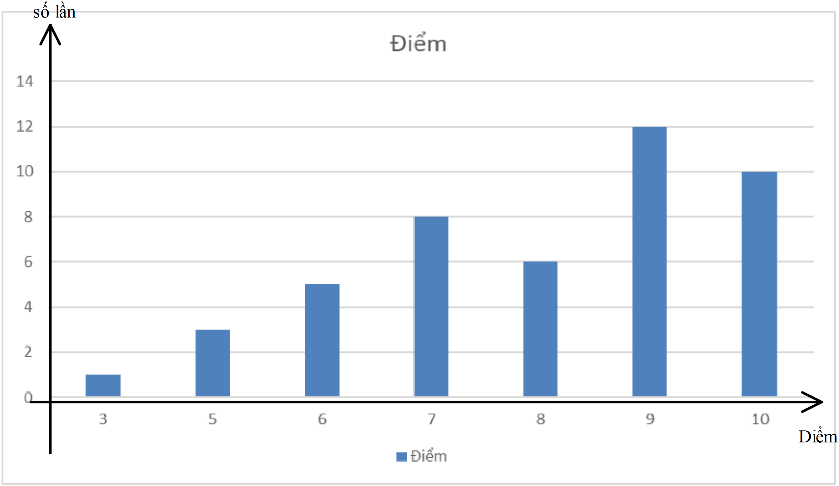

**Bài 10:** Số học sinh nữ các lớp của một trường THCS được ghi lại như sau:

|  |  |  |  |  |
| --- | --- | --- | --- | --- |
| 20 | 20 | 21 | 20 | 19 |
| 20 | 20 | 23 | 21 | 20 |
| 23 | 22 | 19 | 22 | 22 |
| 21 | a | b | c | 23 |

a) Hãy lập bảng số liệu về số học sinh nữ của một trường THCS cho biết  là ba số tự nhiên chẵn liên tiếp tăng dần và .

b) Hãy lập bảng số liệu về số học sinh nữ của một trường THCS, vẽ biểu đồ cột và nêu nhận xét. Cho biết  là ba số tự nhiên lẻ liên tiếp tăng dần và .

**Lời giải**

a) Ta có  là ba số tự nhiên chẵn liên tiếp tăng dần



Mà 

.

Bảng số liệu về số học sinh nữ của một trường THCS

|  |  |  |  |  |  |  |
| --- | --- | --- | --- | --- | --- | --- |
| **Số học sinh** | 19 | 20 | 21 | 22 | 23 | 24 |
| **Số lượng** | 2 | 7 | 3 | 4 | 3 | 1 |

b) Ta có  là ba số tự nhiên lẻ liên tiếp tăng dần



Mà 

.

* Bảng số liệu về số học sinh nữ các lớp của một trường THCS

|  |  |  |  |  |  |
| --- | --- | --- | --- | --- | --- |
| **Số học sinh** | 19 | 20 | 21 | 22 | 23 |
| **Số lượng** | 3 | 6 | 4 | 3 | 4 |

* Vẽ biểu đồ cột

* Nhận xét

- Trường đó có  lớp.

- Số học sinh nữ là học sinh có nhiều lớp nhất và chiếm tỉ lệ .

- Số học sinh nữ là học sinh có ít lớp nhất.

**Bài 11:** Cho số lượng nam học sinh từng lớp trong trường THCS như sau

|  |  |  |  |  |
| --- | --- | --- | --- | --- |
| 20 | 23 | y | 24 | 21 |
| x | 25 | x | 25 | 24 |
| 27 | 19 | 23 | 20 | 23 |

a) Tìm  và biết học sinh nam có là lớp và .

b) Lập bảng số liệu về số lượng nam học sinh từng lớp trong trường THCS.

c) Vẽ biểu đồ cột và cho biết trường đó có bao nhiêu lớp, số lượng nam học sinh nhiều nhất là bao nhiêu? và chiếm tỉ lệ là bao nhiêu?

**Lời giải**

a) Vì học sinh nam có là  lớp 

mà 

.

b) Bảng số liệu về số lượng nam học sinh từng lớp trong trường THCS

|  |  |  |  |  |  |  |  |
| --- | --- | --- | --- | --- | --- | --- | --- |
| **Số học sinh nam** | 19 | 20 | 21 | 23 | 24 | 25 | 27 |
| **Số lượng học sinh nam** | 1 | 2 | 1 | 5 | 2 | 3 | 1 |

c) Vẽ biểu đồ

* Nhận xét

Trường đó có  lớp.

Số học sinh nam là học sinh có nhiều lớp nhất và chiếm tỉ lệ .

**PHẦN III. BÀI TẬP TỰ LUYỆN**

**Bài 1:** Biểu đô cột dưới đây ghi lại thu nhập trung bình của hộ gia đình bác An làm mô hình trang trại VAC trong một năm như sau:

a) Nhà bác An làm trang trại nuôi ,trồng những loại thực phẩm nào?

b) Trong các khoản thu nhập từ trang trại, khoản thu nhập mang lại nhiều lợi nhuận nhất? Khoản nào thu nhập được ít tiền nhất?

c) Khoản tiền thu nhập nào ít hơn khoản thu nhập từ việc bán cá ?

d) Em hãy tính tổng thu nhập trung bình của gia đình bác An trong một năm ?

**Lời giải**

a) Nhà bác An làm trang trại nuôi cá, gà, tôm, lợn và trồng rau củ quả.

b) Trong các khoản thu nhập thì tiền thu từ việc bán tôm là nhiều nhất:  triệu đồng. Thu nhập từ việc bán rau, củ, quả là ít nhất:  triệu đồng .

c) Khoản thu nhập ít hơn khoản tiền thu lịa từ việc bán cá là :

rau, củ, quả:  triệu đồng; gà:  triệu đồng; lợn:  triệu đồng.

d) Tổng thu nhập trung bình của gia đình bác An trong một năm là :

 (triệu đồng)

**Bài 2:** Đo chiều cao của  học sinh lớp  (đơn vị đo là cm) và được kết quả ở bảng sau

|  |  |
| --- | --- |
| **Chiều cao (đơn vị: cm) (sắp xếp theo khoảng )** | **Số học sinh** |
| 115 | 2 |
| 120 – 130 | 19 |
| 131 – 141 | 20 |
| 142 – 152 | 50 |
| 153 – 163 | 9 |

a) Bảng này có gì khác so với những bảng số liệu đã biết. Ước tính số trung bình chiều cao trong trường hợp này.

b) Lập biểu đồ cột từ số liệu điều tra trên.

**Lời giải**

a) Ước tính trung bình cộng chiều cao của  học sinh lớp  là khoảng  đến  cm.

b) Vẽ biểu đồ

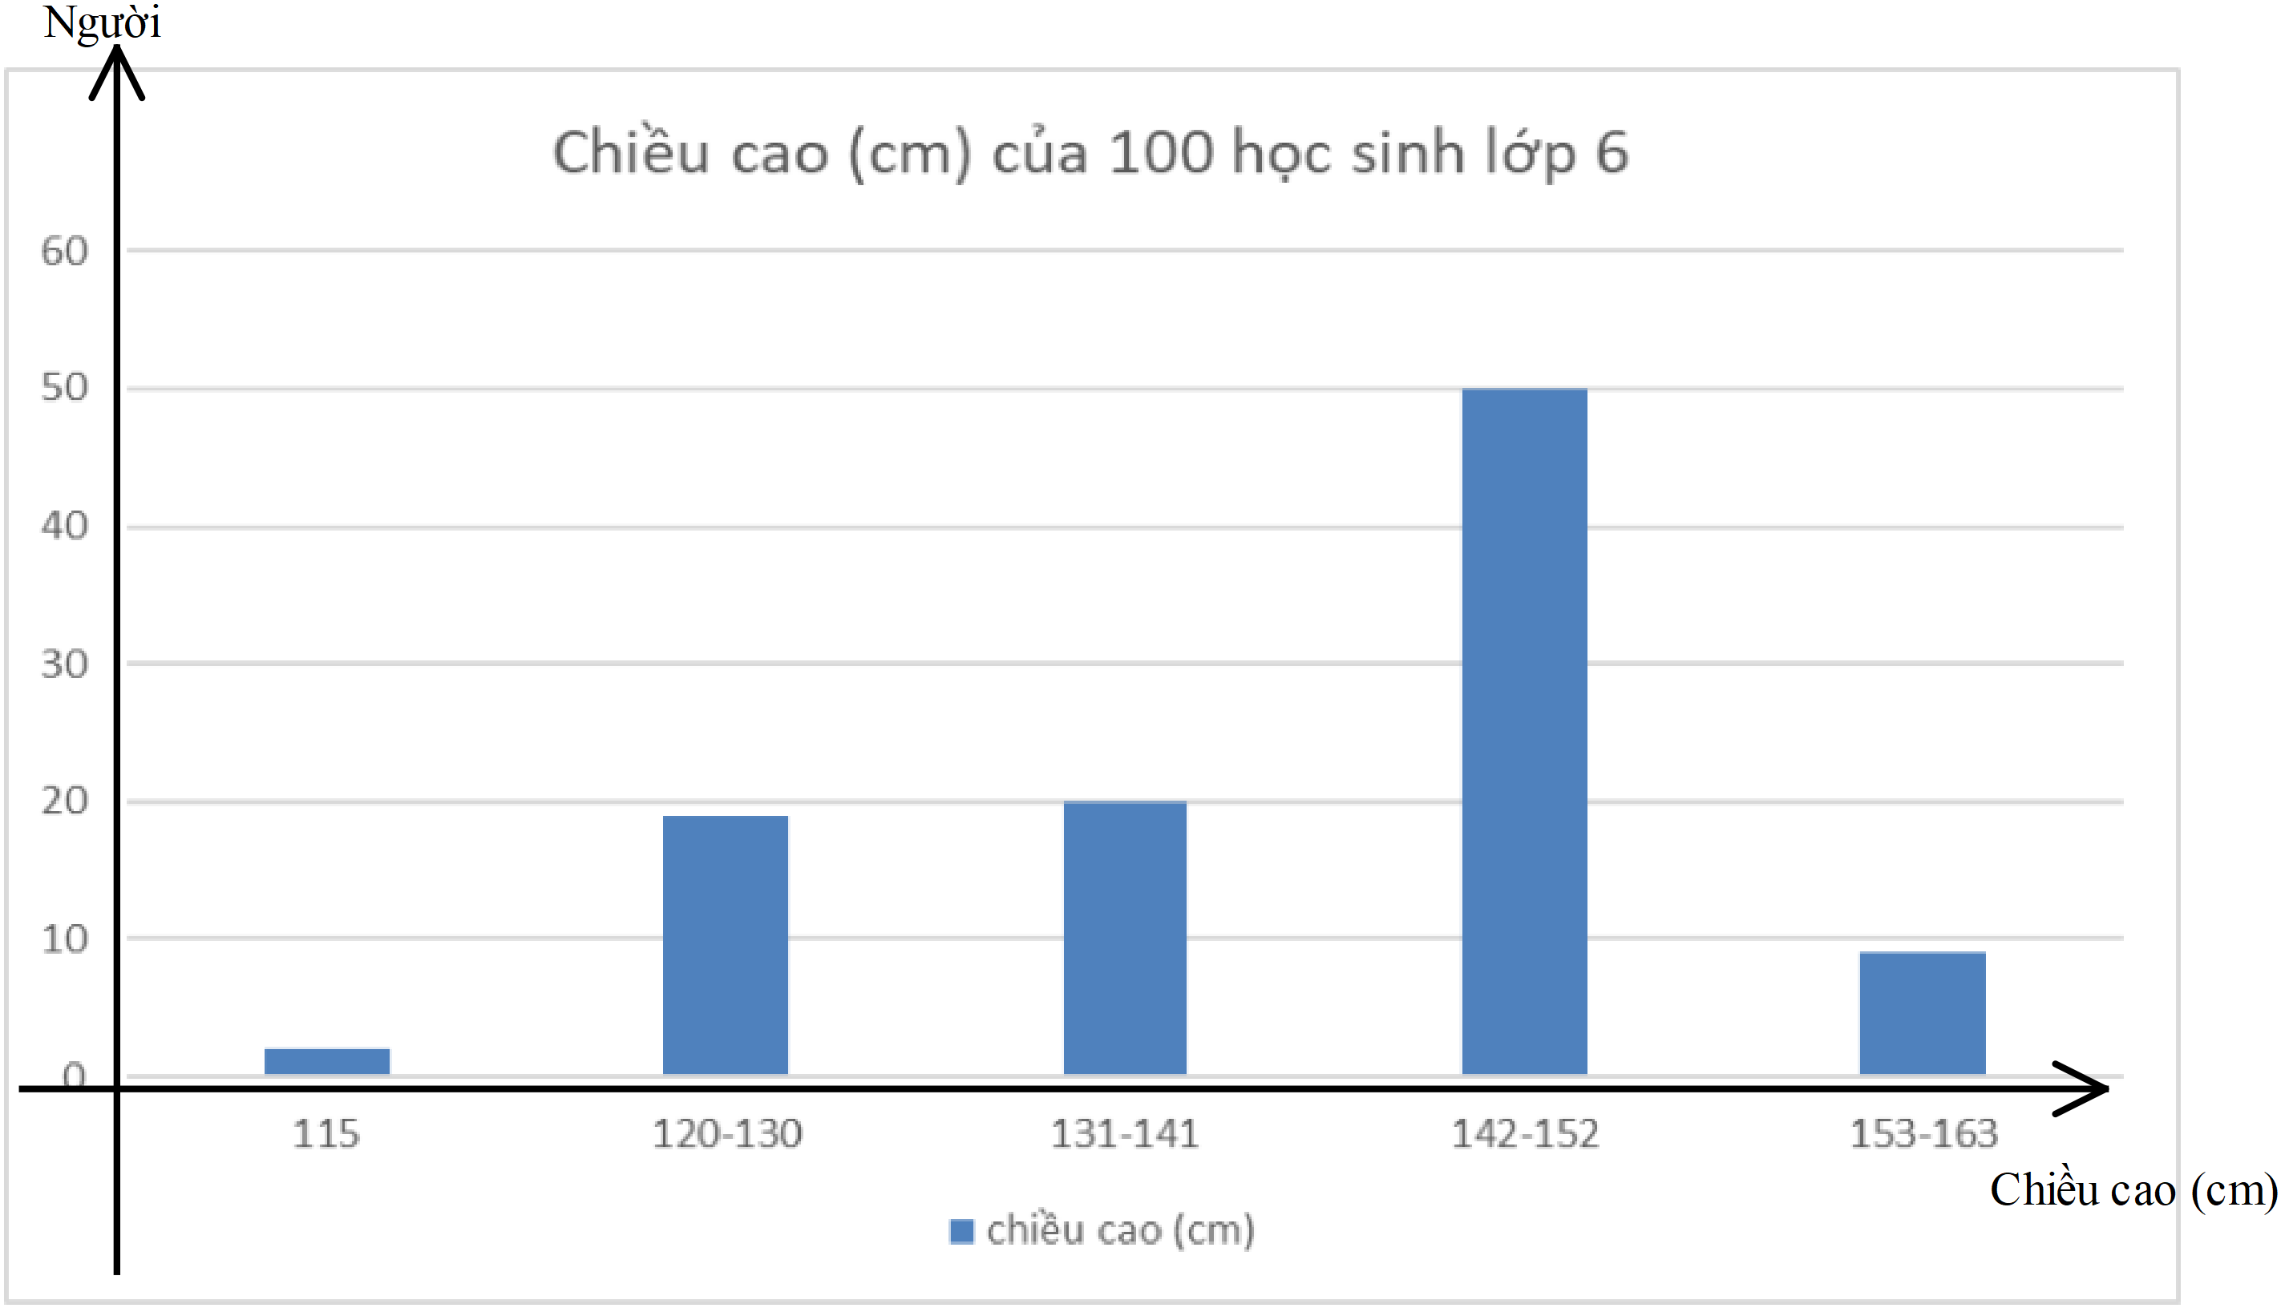

**Bài 3:** Hãy thaybởi số thích hợp của bảng thống kê sau:

|  |  |  |  |
| --- | --- | --- | --- |
| **Xếp loại hạnh kiểm** | Tốt | Khá | Trung bình |
| **Số học sinh** |  |  |  |

Biết rằng, 

**Lời giải**





Mà 

Do đó 

Nên 

**Bài 4:** Cho bảng thống kê

|  |  |  |  |  |  |
| --- | --- | --- | --- | --- | --- |
| 50 | 23 | 56 | x | 34 | 98 |
| 60 | x | 66 | 70 | 44 | 78 |
| 100 | 44 | 78 | y | y | 66 |
| 80 | 40 | 98 | 60 | 70 | 55 |

Hoàn thành bảng số liệu trên biết y lớn hơn x là 10 và tổng của x và y là 80.

**Lời giải**

Ta có: 

Lại có 



.

Khi đó ta được bảng thống kê

|  |  |  |  |  |  |
| --- | --- | --- | --- | --- | --- |
| 50 | 23 | 56 | 35 | 34 | 98 |
| 60 | 35 | 66 | 70 | 44 | 78 |
| 100 | 44 | 78 | 45 | 45 | 66 |
| 80 | 40 | 98 | 60 | 70 | 55 |

**Bài 5:** Lượng mưa trung bình hàng tháng từ tháng 1 đến tháng 7 trong một năm (đo theo mm) của một địa phương được cho trong bảng sau:

|  |  |  |  |  |  |  |  |
| --- | --- | --- | --- | --- | --- | --- | --- |
| **Tháng 1** | 1 | 2 | 3 | 4 | 5 | 6 | 7 |
| **Lượng mưa** | 40 | 80 | 80 | 120 | 150 | 100 | 50 |

a) Vẽ biểu đồ cột biểu diễn số liệu trên

b) Dựa vào bảng trên, điền số liệu thích hợp vào chỗ trống

|  |  |  |  |  |
| --- | --- | --- | --- | --- |
| **Lượng mưa cao nhất (mm)** | | **Lượng mưa thấp nhất (mm)** | | **Lượng mưa chênh lệch giữa tháng cao nhất và tháng thấp nhất** |
| **Giá trị** | **Tháng** | **Giá trị** | **Tháng** |
|  |  |  |  |  |

**Lời giải**

a) Biểu đồ cột biểu diễn số liệu trên

b)

|  |  |  |  |  |
| --- | --- | --- | --- | --- |
| **Lượng mưa cao nhất (mm)** | | **Lượng mưa thấp nhất (mm)** | | **Lượng mưa chênh lệch giữa tháng cao nhất và tháng thấp nhất (mm)** |
| **Giá trị** | **Tháng** | **Giá trị** | **Tháng** |
| 150 | 5 | 40 | 1 |  |

**Bài 6:** Khi thu hoạch khoai tây, người ta đã thu thập khối lượng (gr) của 30 củ khoai tây được khảo sát như sau:

|  |  |
| --- | --- |
| **Lớp của khối lượng (gr)** | **Số củ khoai tây** |
|  | 3 |
|  | 6 |
|  | 12 |
|  | 6 |
|  | 3 |
| Tổng cộng | 30 |

a) Vẽ biểu đồ hình cột của bảng trên.

b) Hãy nêu nhận xét về khối lượng củ khoai tây được khảo sát.

**Lời giải**

a)

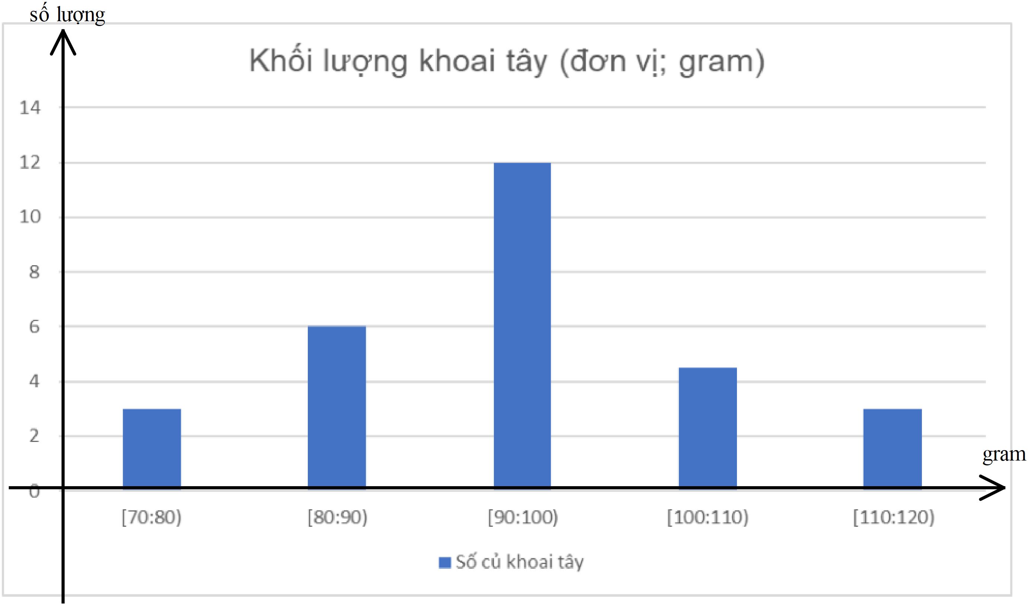

b) Dựa vào biểu đồ hình cột ta nhận thấy khối lượng khoai tây thường nằm trong khoảng từ 90 đến 100 gram.

**Bài 7:** Người ta lấy ngẫu nhiên 30 quả trứng gà trong một trang trại được thể hiện trên bảng sau

|  |  |
| --- | --- |
| **Khối lượng (gr)** | **Số lượng trứng** |
| 25 | 3 |
| 30 | 5 |
| 35 | 10 |
| 40 | 6 |
| 45 | 4 |
| 50 | 2 |
| Cộng | 30 |

a) Hãy vẽ biểu đồ hình cột thể hiện khối lượng của mỗi trứng gà.

b) Hãy chọn khối lượng đại diện cho các số liệu của bảng trên về quy mô và độ lớn

**Lời giải**

a)

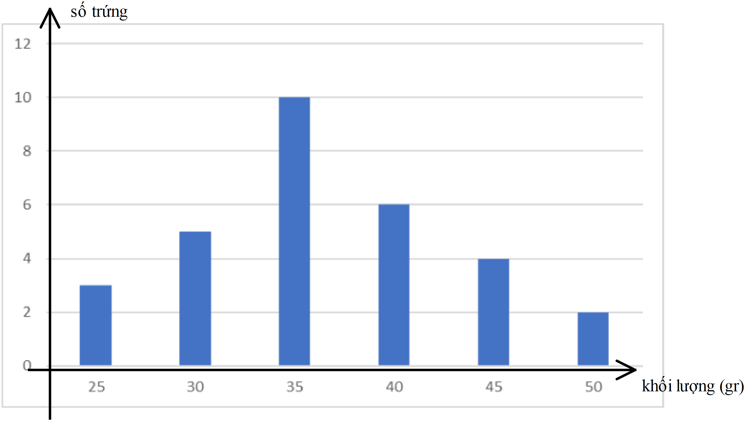

b) Khối lượng đại diện cho các số liệu của bảng trên về quy mô và độ lớn là 35gr vì đa số trứng có khối lượng là 35gr

**Bài 8:** Diện tích cây công nghiệp lâu năm của Việt Nam giai đoạn 1975 – 2005(Đơn vị: nghìn ha)

|  |  |  |  |  |  |
| --- | --- | --- | --- | --- | --- |
| **Năm** | 1985 | 1990 | 1995 | 2000 | 2005 |
| **Diện tích** | 470 |  |  |  |  |

Vẽ biểu đồ thể hiện diện tích cây công nghiệp lâu năm nước ta giai đoạn 1985 - 2005. Nhận xét và giải thích.

**Lời giải**

Diện tích cây công nghiệp lâu năm nước ta giai đoạn 1985 – 2005 tăng trưởng từ 470 nghìn ha lên nghìn ha (gấp gần lần).